**Frameworks y librerias que utilice en mi proyecto:**

npm init -y

npm i express nodemon mysql2 pug

package.json:

"type": "module",

"scripts": {

"start": "nodemon index.js",

"test": "echo \"Error: no test specified\" && exit 1"

}

npm i cors morgan

/////////////////////////////// NOTAS ///////////////////////////////

El programa que use para levantar el servidor es Laragon, ya que XAMPP no es compatible con el windows 11. A continuación dejare una captura de pantalla del mismo.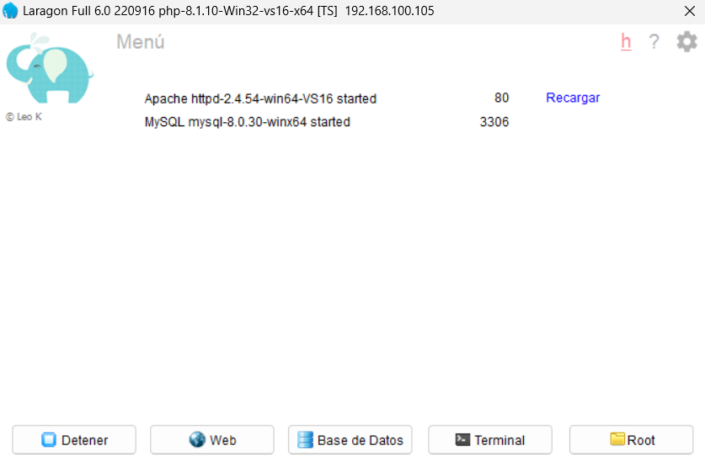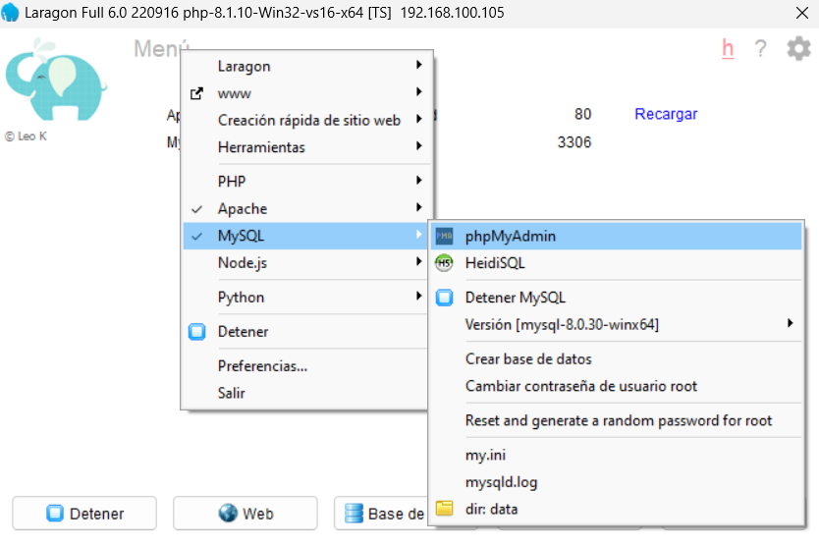

El usuario para ingresar a la base de datos es “root”

No tiene contraseña.

Una vez iniciado Apache y MySQL con laragon, se levanta el servidor en visual studio con npm start

Se coloca <http://localhost:3000/profesional> en el navegador para renderizar el Layout del medico.

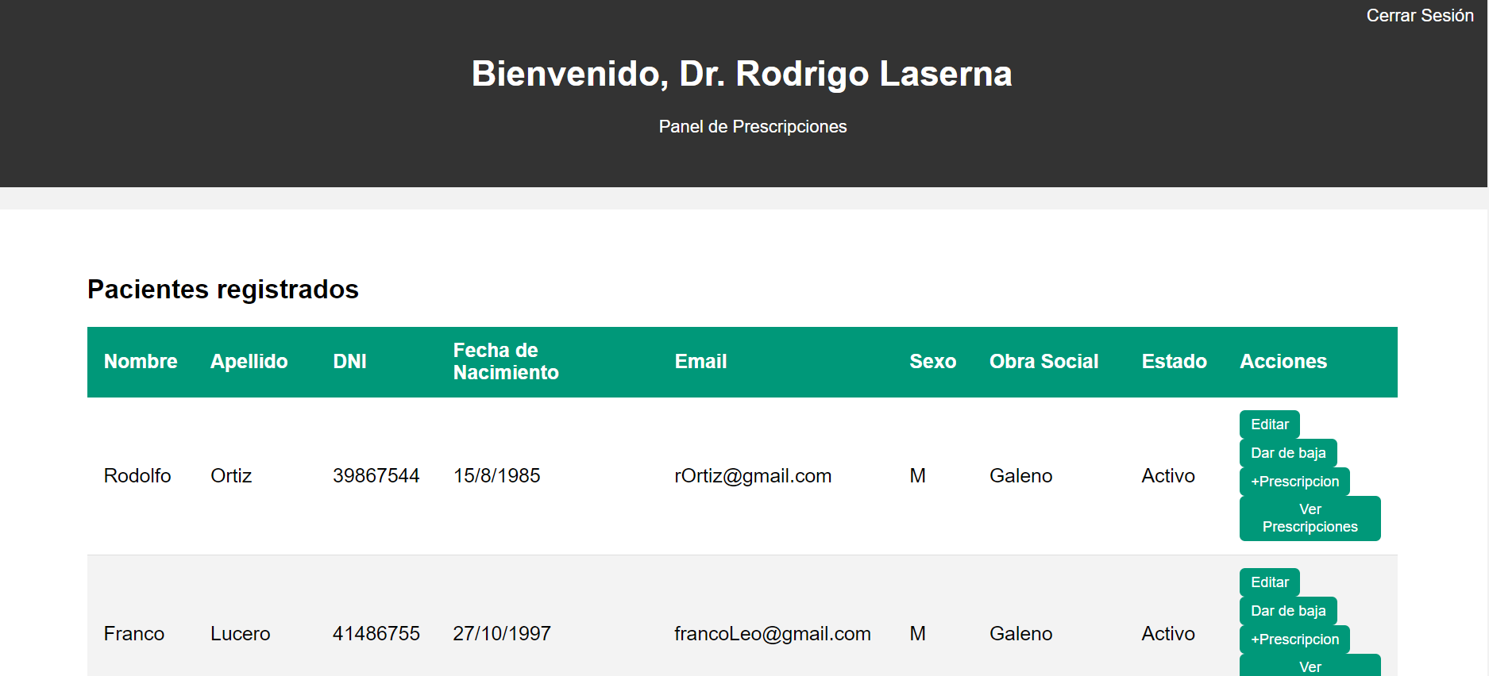

Debajo del titulo, se encuentra el Panel de Prescripciones, el cual redirije al usuario a la vista Prescripciones, la cual renderiza las prescripciones hechas por dicho medico (De momento la pagina no cuenta con login, por lo cual se hardcodea el profesional con ID 2: Rodrigo Laserna para realizar las prescripciones).

A continuacion se adjunta imagen de la vista:

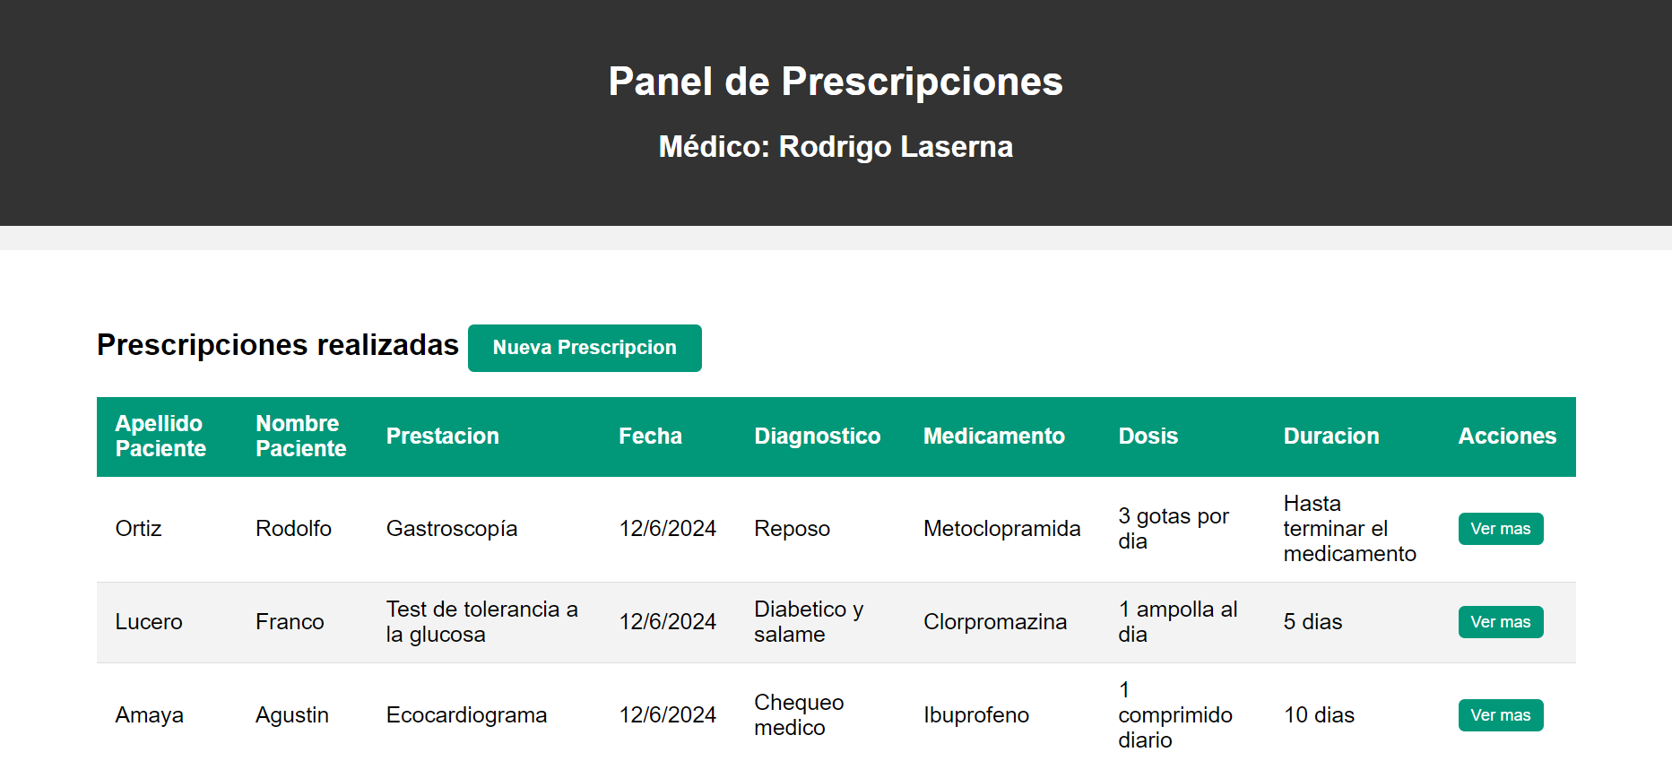

Despues, se pulsa el boton Nueva Prescripcion para finalmente rendizar la vista Prescripcion en la cual se podra generar una nueva prescripcion electronica. La prescripcion esta pensada de manera que el medico pueda ingresar un nuevo paciente y al mismo tiempo generar una nueva prescripcion, por lo cual primero se rellenaran los campos de los datos del paciente.

Ejemplo:

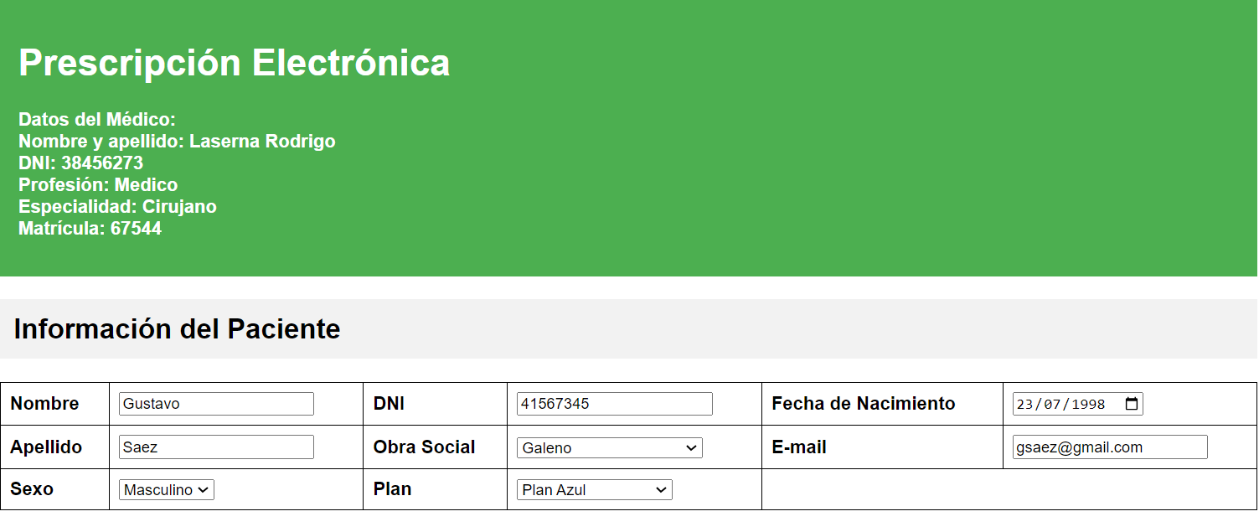

Luego, en Medicamentos y/o Prestaciones se seleccionara la prestacion que el medico va a realizar, luego el medicamento que va a recetar y finalmente colocara la dosis y duracion del mismo, junto con el diagnostico.

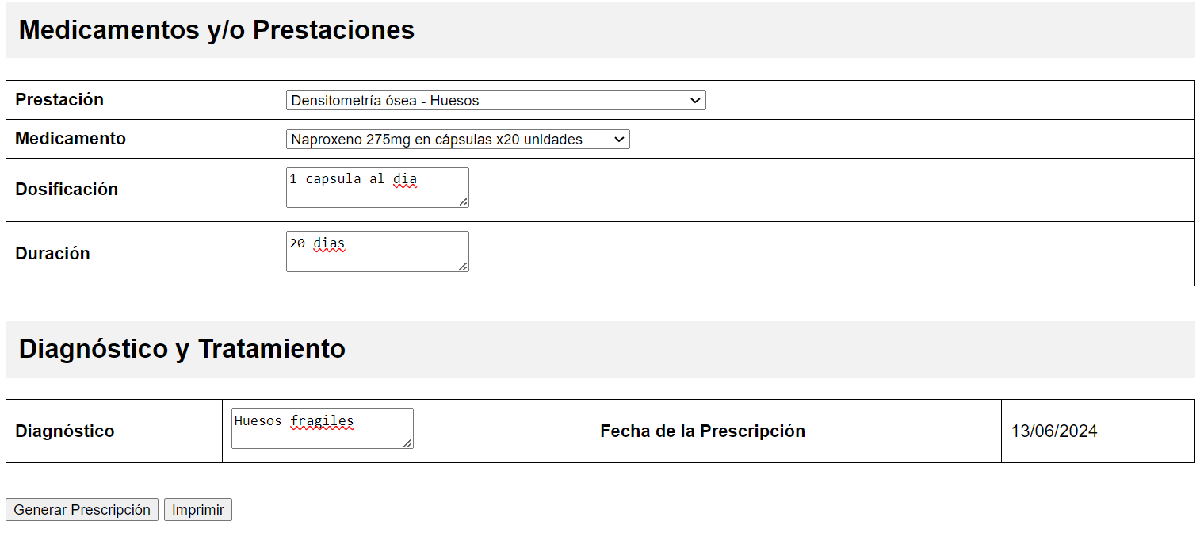

Una vez hecho esto, finalmente se puede generar la prescripcion con su respectivo boton. Opcionalmente, tambien se puede imprimir la misma.

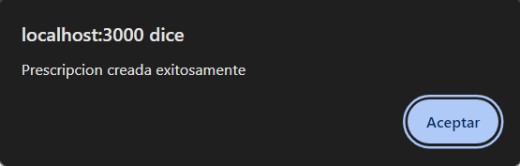

Tabla Paciente:



Tabla Prescripcion:



Si volvemos a la pagina anterior Panel de Prescripciones y la recargamos, se podra ver la nueva prescripcion ingresada con los datos correspondientes del paciente, medicamento y prestacion.



Lo mismo para los pacientes de ese medico:

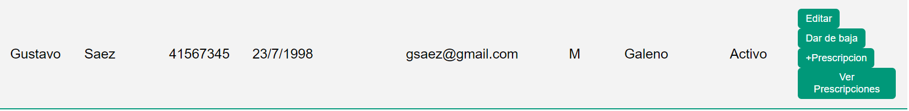

Importante: Momentaneamente la pagina debera crear un nuevo paciente para cada prescripcion, es decir, no ingresar datos repetidos.